ตารางวิเคราะห์ข้อสอบมาตรฐานชั้นปี วิชา ภาษาไทย หลักภาษาและการใช้ภาษา ชุดที่ 1
ชั้นประถมศึกษาปีที่ 1
ข้อ | มาตรฐาน / ตัวชี้วัด
ข้อ | มฐ. ท 1.1 |  |  |  |  |  |  |  | มฐ.  ท 2.1 |  |  | มฐ. ท 3.1 |  |  |  |  | มฐ. ท 4.1
ข้อ | 1 | 2 | 3 | 4 | 5 | 6 | 7 | 8 | 1 | 2 | 3 | 1 | 2 | 3 | 4 | 5 | 1 | 2 | 3 | 4
1 |  |  |  |  |  |  |  |  |  |  |  |  |  |  |  |  | ✓
2 |  |  |  |  |  |  |  |  |  |  |  |  |  |  |  |  | ✓
3 |  |  |  |  |  |  |  |  |  |  |  |  |  |  |  |  | ✓
4 |  |  |  |  |  |  |  |  |  |  |  |  |  |  |  |  | ✓
5 |  |  |  |  |  |  |  |  |  |  |  |  |  |  |  |  | ✓
6 | ✓ | ✓ |  |  |  |  |  |  |  |  |  |  |  |  |  |  |  | ✓
7 | ✓ | ✓ |  |  |  |  |  |  |  |  |  |  |  |  |  |  |  | ✓
8 | ✓ | ✓ |  |  |  |  |  |  |  |  |  |  |  |  |  |  |  | ✓
9 | ✓ | ✓ |  |  |  |  |  |  |  |  |  |  |  |  |  |  |  | ✓
10 | ✓ | ✓ |  |  |  |  |  |  |  |  |  |  |  |  |  |  |  | ✓
11 | ✓ | ✓ |  |  |  |  |  |  |  |  |  |  |  |  |  |  |  | ✓
12 | ✓ | ✓ |  |  |  |  |  |  |  |  |  |  |  |  |  |  |  | ✓
13 | ✓ | ✓ |  |  |  |  |  |  |  |  |  |  |  |  |  |  |  | ✓
14 | ✓ | ✓ |  |  |  |  |  |  |  |  |  |  |  |  |  |  |  | ✓
15 | ✓ | ✓ |  |  |  |  |  |  |  |  |  |  |  |  |  |  |  | ✓
16 | ✓ | ✓ |  |  |  |  |  |  |  |  |  |  |  |  |  |  |  | ✓
17 | ✓ | ✓ |  |  |  |  |  |  |  |  |  |  |  |  |  |  |  | ✓
18 |  |  |  |  |  |  |  |  |  | ✓ |  |  |  |  |  |  |  |  | ✓
19 |  |  |  |  |  |  |  |  |  | ✓ |  |  |  |  |  |  |  |  | ✓
20 |  |  |  |  |  |  |  |  |  | ✓ |  |  |  |  |  |  |  |  | ✓
21 |  |  |  |  |  |  |  |  |  | ✓ |  |  |  |  |  |  |  |  | ✓
22 |  |  |  |  |  |  |  |  |  | ✓ |  |  |  |  |  |  |  |  | ✓
23 |  |  |  |  |  |  |  |  |  |  |  |  |  |  |  |  |  |  |  | ✓
24 |  |  |  |  |  |  |  |  |  |  |  |  |  |  |  |  |  |  |  | ✓
25 |  |  |  |  |  |  |  |  |  |  |  |  |  |  |  |  |  |  |  | ✓
26 |  |  | ✓ |  | ✓
27 |  |  | ✓ |  | ✓
28 |  |  |  | ✓
29 |  |  |  |  |  | ✓
30 |  |  |  |  |  |  | ✓
31 |  |  |  |  |  |  |  | ✓
32 |  |  |  |  |  |  |  |  | ✓
33 |  |  |  |  |  |  |  |  |  |  | ✓
ข้อ | มาตรฐาน / ตัวชี้วัด
ข้อ | มฐ. ท 1.1 |  |  |  |  |  |  |  | มฐ.  ท 2.1 |  |  | มฐ. ท 3.1 |  |  |  |  | มฐ. ท 4.1
ข้อ | 1 | 2 | 3 | 4 | 5 | 6 | 7 | 8 | 1 | 2 | 3 | 1 | 2 | 3 | 4 | 5 | 1 | 2 | 3 | 4
34 |  |  |  |  |  |  |  |  |  |  |  | ✓
35 |  |  |  |  |  |  |  |  |  |  |  |  | ✓
36 |  |  |  |  |  |  |  |  |  |  |  |  | ✓
37 |  |  |  |  |  |  |  |  |  |  |  |  |  | ✓
38 |  |  |  |  |  |  |  |  |  |  |  |  |  |  | ✓
39 |  |  |  |  |  |  |  |  |  |  |  |  |  |  | ✓
40 |  |  |  |  |  |  |  |  |  |  |  |  |  |  |  | ✓

ข้อสอบมาตรฐานชั้นปี ชุดที่ 1 กลุ่มสาระ ภาษาไทย
วิชา ภาษาไทย หลักภาษาและการใช้ภาษา ชั้นประถมศึกษาปีที่ 1 จำนวน 40 ข้อ
ให้กาเครื่องหมาย  ทับตัวอักษรหน้าคำตอบที่ถูกต้อง
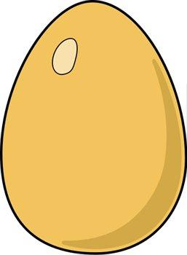
1.

จากภาพ ตรงกับพยัญชนะใด
ก. ข ข. ฃ ค. ช
2. พยัญชนะในข้อใด ออกเสียงเหมือนกันทุกตัว
ก. ธ ฒ ท
ข. ผ พ ภ
ค. ร ล ฬ
3. ข้อใดไม่เข้าพวก
ก. ย ข. ว ค. - ั ว
4. รูปวรรณยุกต์ใด มีรูปร่างเหมือนเลขเจ็ดไทย
ก.  (ไม้เอก) ข.  (ไม้โท) ค.  (ไม้ตรี)

5.
ตรงกับจำนวนใด

ก. ๕ ข. ๔ ค. ๘

6.
จากภาพ สะกดคำว่าอย่างไร

ก. โบ ข. บอ – โอ – โบ ค. โบ – โอ – โบ
ข้อ 7. – 10. จากภาพที่กำหนด เมื่อเขียนเป็นคำแล้วประสมกับสระใด
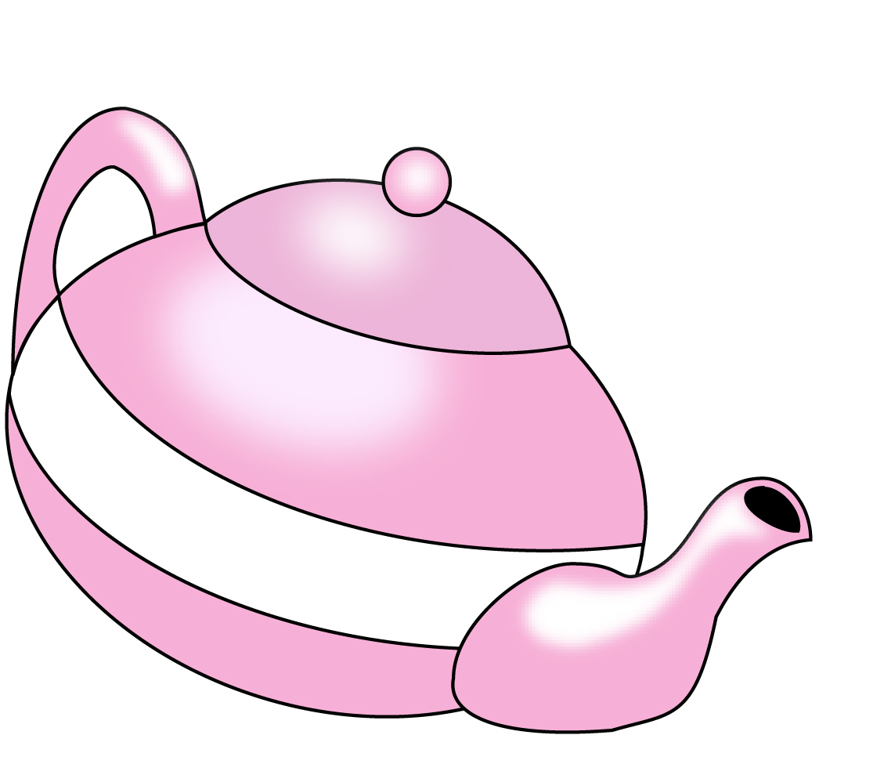
7. ก. โ –
ข. - า
ค. - อ
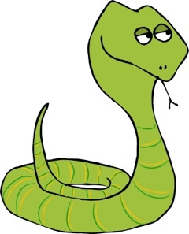
8. ก. -ู
ข. -ุ
ค. -ึ

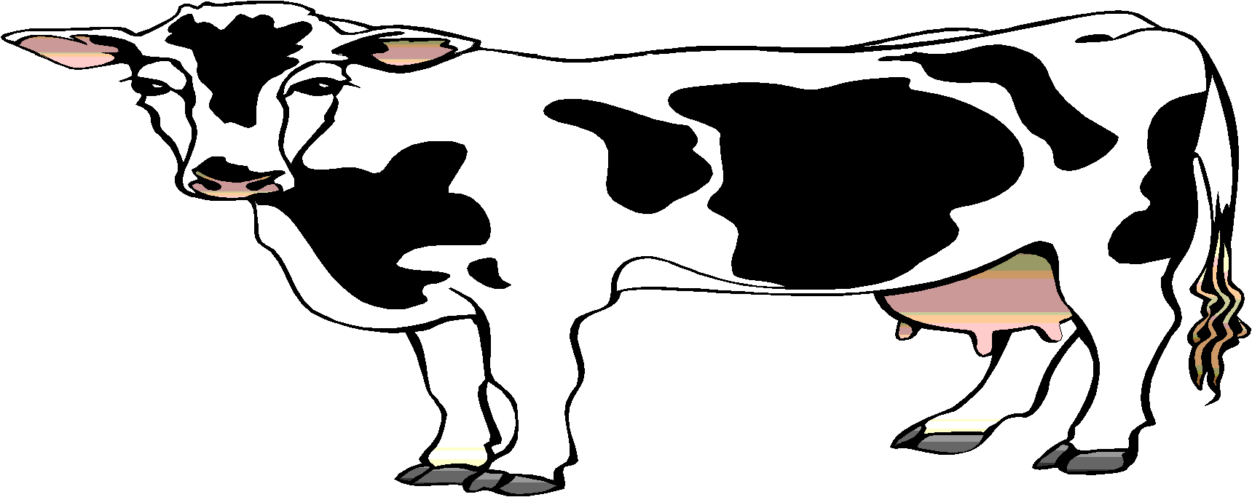
9. ก. เ – อ
ข. เ – ี ย
ค. - ั ว

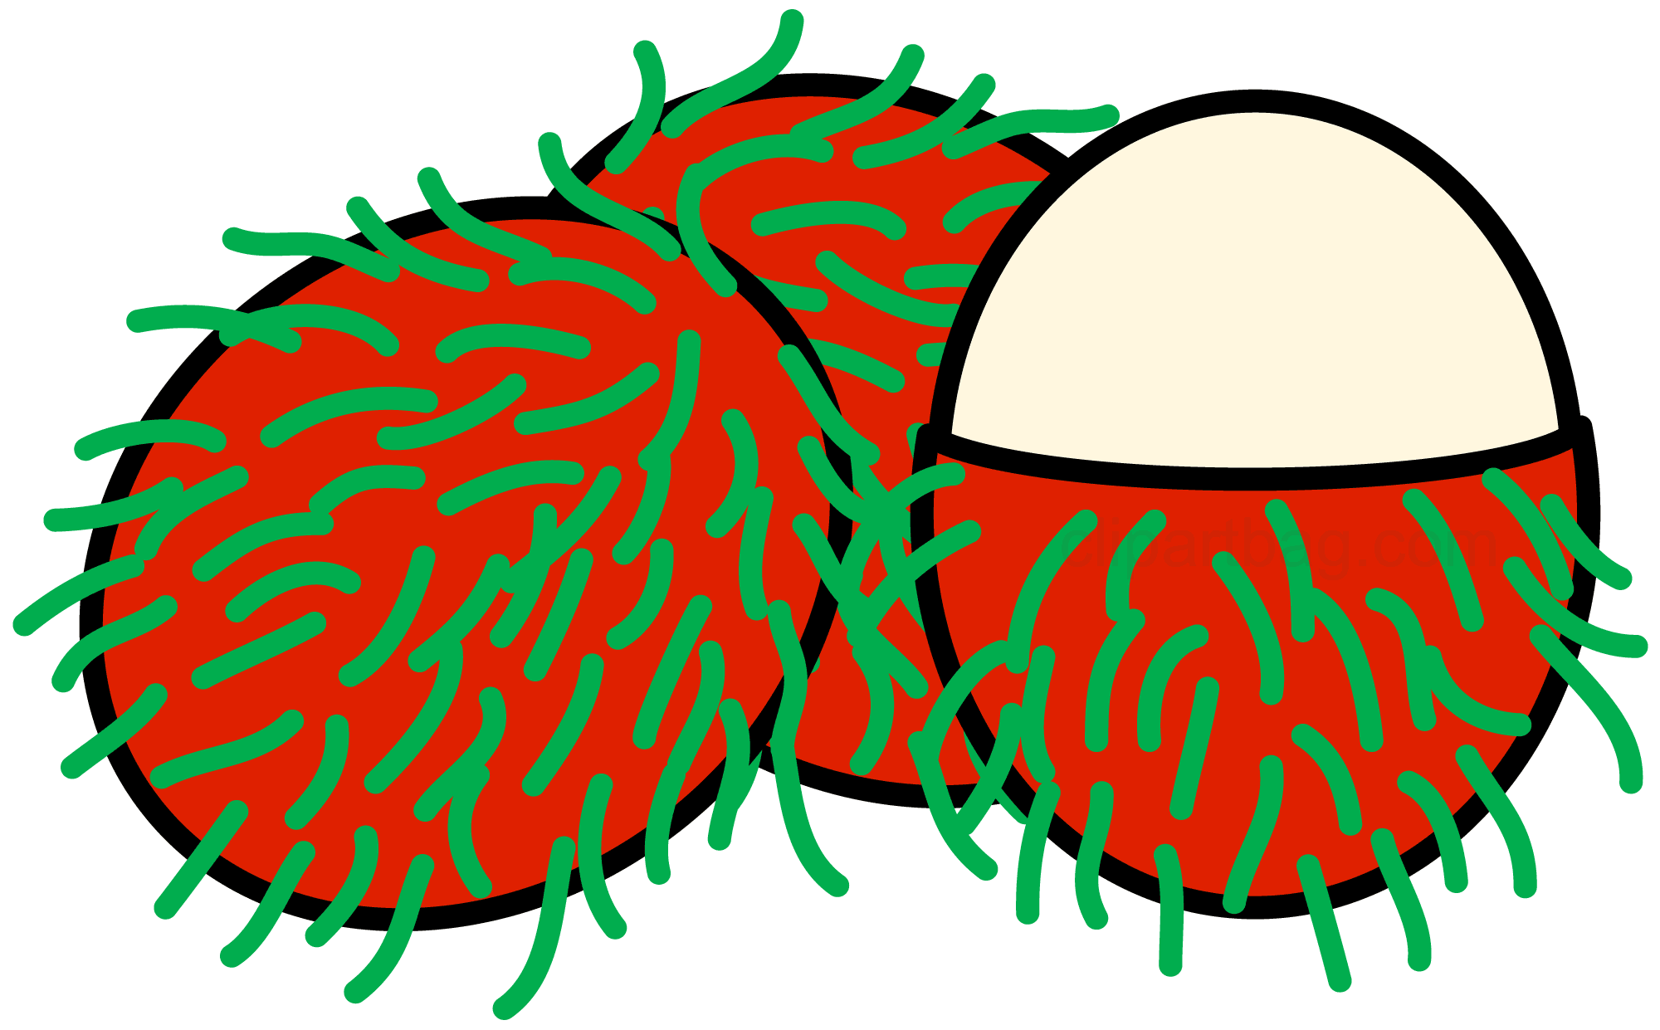
10. ก. เ - าะ
ข. เ – อ
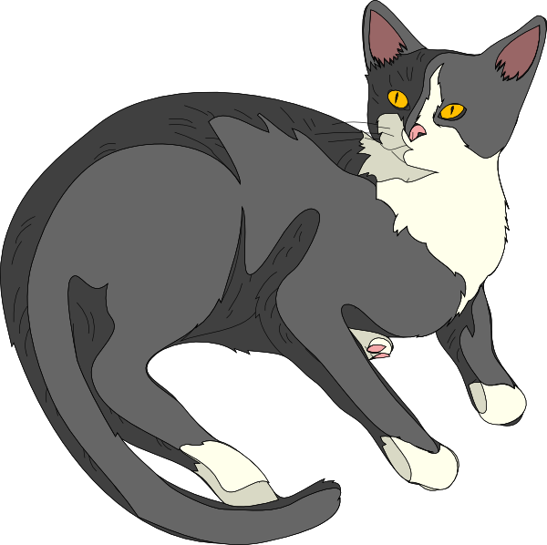
ค. - ะ
11.
จากภาพ เป็นคำที่อยู่ในมาตราใด

ก. มาตราแม่กก ข. มาตราแม่กม ค. มาตราแม่เกอว
12. ลิง อ่านสะกดคำว่าอย่างไร
ก. ลอ – อิ – งอ – ลิง ข. ลอ – อิง ค. ลอ – ลิง
13. ข้อใดมีตัวสะกดมาตราเดียวกับคำว่า รถ
ก. บ้าน ข. มีด ค. เลข
14. ตรงกับคำใด
 ^{+ เ – า + -่}

ก. เป่า ข. ปเา ่ ค. เปา ่
15. ข้อใดมีเสียงวรรณยุกต์ตรงกับคำว่า โป๊ะ
ก. ผึ้ง ข. อ้วน ค. น้ำ

16.
จากภาพ มีตัวควบกล้ำใด

ก. กว ข. ขว ค. คว
17. ข้อใดเป็นคำที่มีอักษรนำทุกคำ
ก. ห้าม แหวน ข. หญ้า ห้อง ค. หมี หน้า
18. ข้อใดไม่ใช่ประโยค
ก. ลูกบอลสีแดง
ข. น้องดื่มนม
ค. ฝนตก
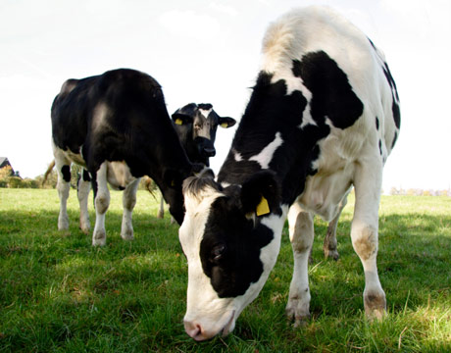
19.

จากภาพ ควรแต่งประโยคว่าอย่างไร
ก. วัวยืน ข. วัวกินหญ้า ค. วัวหัวเราะ
20. เรียงคำที่กำหนดให้เป็นประโยคที่ถูกต้อง
(1) กิน (2) แมว (3) ปลา
ก. ปลากินแมว ข. กินแมวปลา ค. แมวกินปลา
21. ข้อใดเป็นประโยคคำถาม
ก. พ่อยังไม่ไปทำงาน ข. พ่อไปทำงานที่ไหน ค. พ่อไปทำงานทุกวัน
22. จากประโยค น้องร้องไห้เสียงดัง คำใดเป็นกริยา
ก. น้อง ข. ร้องไห้ ค. เสียงดัง
23. ข้อใดไม่คล้องจองกับคำว่า ปากกา
ก. ตาโต ข. เข้ามา ค. ค้าขาย
24. ยางลบ กบร้อง ............... ควรเติมคำใดจึงจะคล้องจองกัน
ก. ทองคำ ข. เรียกหา ค. บ่อน้ำ
25. ข้อใดคล้องจองกับคำว่า หนังสือ
ก. เชื่อถือ ข. หน้าที่ ค. ถือของ
ข้อ 26. – 27. อ่านเรื่องที่กำหนด แล้วตอบคำถาม

อ๊อดอาศัยอยู่ในบ่อน้ำแห่งหนึ่ง ที่มีกอบัว และลูกเต่า ลูกปลาอื่นๆ อีกมากมาย วันหนึ่งมีคนพายเรือไปเก็บดอกบัว อ๊อดตกใจจึงรีบว่ายน้ำหลบไป

26. จากเรื่อง สามารถคาดคะเนได้ว่า อ๊อด คืออะไร
ก. ลูกกบ ข. ลูกเต่า ค. ลูกปลา
27. เพราะเหตุใด อ๊อดจึงว่ายน้ำหลบคนพายเรือ
ก. กลัวถูกคนจับ
ข. ตกใจที่มีคนมารบกวน
ค. ไม่อยากยุ่งเกี่ยวกับคน
28. การเล่าเรื่องย่อจากเรื่องที่อ่าน ควรปฏิบัติอย่างไรเป็นอันดับแรก
ก. เล่าเรื่องย่อที่อ่านมา
ข. สรุปใจความสำคัญของเรื่องที่อ่าน
ค. อ่านเรื่องอย่างมีมารยาทในการอ่าน
29. หนูนิดต้องการอ่านหนังสือที่ให้ความบันเทิง หนูนิดควรอ่านหนังสือในข้อใด
ก. หนังสือเรียน ข. หนังสืออ้างอิง ค. หนังสือนิทาน
30. น้องนุ่นไปเที่ยวพิพิธภัณฑ์แห่งหนึ่ง ในพิพิธภัณฑ์ติดป้ายสัญลักษณ์
✪
น้องนุ่นควรปฏิบัติตัวอย่างไร
ก. ไม่ถือกล้องถ่ายรูป
ข. ไม่ถ่ายรูปสิ่งต่างๆ ในพิพิธภัณฑ์
ค. ไม่นำกล้องถ่ายรูปเข้ามาในพิพิธภัณฑ์
31. ใครมีมารยาทในการอ่านหนังสือ
ก. แนนอ่านหนังสือในใจขณะอยู่ในห้องสมุด
ข. นิวกับน้อยอ่านนิทานไปด้วยเล่นกันไปด้วย
ค. หน่องฉีกหนังสือห้องสมุดหน้าที่ต้องการ
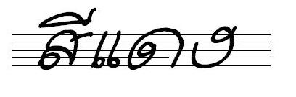
32. ข้อใดคัดลายมือได้สวยงามและถูกต้อง

ก.

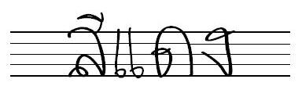
ข.

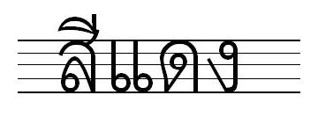
ค.

33. ใครมีมารยาทในการเขียน
ก. นุ่มใช้ยางลบลบข้อความที่เขียนผิดแล้วเขียนใหม่
ข. น้อยเขียนการบ้านด้วยลายมือหวัด
ค. นัดวาดรูปเล่นในสมุดการบ้าน
34. หากคุณครูพูดว่า “ห้ามนำอาหารมารับประทานในห้องเรียนนะคะ” นักเรียนควรปฏิบัติตน
อย่างไร
ก. ฟังอย่างตั้งใจและพูดตอบรับคุณครูว่า “ค่ะ/ครับ คุณครู” แล้วปฏิบัติตามคำสั่งคุณครู
ข. ฟังคุณครูพูดจนจบแล้วจึงเดินออกไปนอกห้องเรียน
ค. คุยเล่นกับเพื่อนระหว่างคุณครูพูด
35. การตั้งคำถามและตอบคำถามจากการอ่าน ฟัง หรือดู มีประโยชน์อย่างไร
ก. ทำให้มีความรู้เพิ่มขึ้น
ข. ทำให้ได้รับความรู้สูงสุดจากการทบทวนความรู้
ค. ทำให้อ่าน ฟัง หรือดูเรื่องต่างๆ ได้อย่างสนุกสนาน
36. หากเราตั้งคำถามว่า “ทำไม……” คำตอบที่ได้ควรเป็นอย่างไร
ก. เพราะ
ข. อะไร
ค. อย่างไร
37. ใครพูดแสดงความคิดเห็น
ก. นิดพูดว่า “ฉันคิดว่า พวกเราควรช่วยกันรักษาความสะอาดของอาคารเรียน”
ข. นิ้งพูดว่า “ใครจะช่วยฉันทำความสะอาดห้องเรียนบ้าง”
ค. นกพูดว่า “ฉันอยากกินขนมปัง”
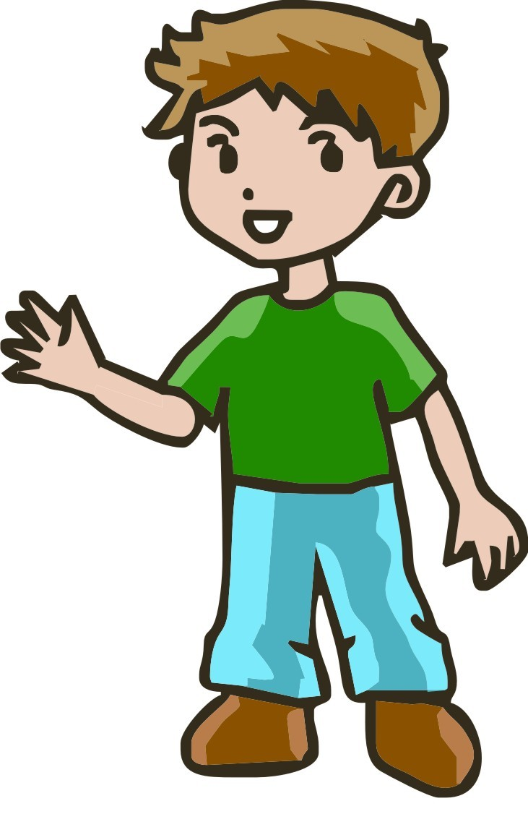
38.

จากภาพ ควรพูดแนะนำตัวอย่างไร

ก. สวัสดีครับ ผมชื่อ เก่ง ครับ
ข. หวัดดีฮับ หนูชื่อ เก่ง นะ
ค. สวัสดีจ้ะ ฉันชื่อ เก่ง จ้ะ

39.
จิ๋ว : สวัสดีจ้ะนิก เธอจะไปไหนหรือจ๊ะ
นิก : __________________

ควรเติมข้อใด
ก. สวัสดีจ้ะ เธอจะไปกับฉันไหมล่ะ
ข. สวัสดีจ้ะจิ๋ว ฉันจะไปตลาดจ้ะ
ค. สวัสดี ฉันจะกินขนมล่ะ
40. ใครปฏิบัติตนอย่างมีมารยาทในการพูด
ก. หนุ่มพูดตะคอกใส่เพื่อนเพราะโมโหเพื่อน
ข. หน่องไม่พูดแทรกขณะเพื่อนกำลังพูดอยู่
ค. หนุ่ยพูดผิดแล้วไม่ขอโทษผู้ฟัง



ตารางวิเคราะห์ข้อสอบมาตรฐานชั้นปี วิชา ภาษาไทย หลักภาษาและการใช้ภาษา ชุดที่ 2
ชั้นประถมศึกษาปีที่ 1
ข้อ | มาตรฐาน / ตัวชี้วัด
ข้อ | มฐ. ท 1.1 |  |  |  |  |  |  |  | มฐ. ท 2.1 |  |  | มฐ. ท 3.1 |  |  |  |  | มฐ. ท 4.1
ข้อ | 1 | 2 | 3 | 4 | 5 | 6 | 7 | 8 | 1 | 2 | 3 | 1 | 2 | 3 | 4 | 5 | 1 | 2 | 3 | 4
1 |  |  |  |  |  |  |  |  |  |  |  |  |  |  |  |  | ✓
2 |  |  |  |  |  |  |  |  |  |  |  |  |  |  |  |  | ✓
3 |  |  |  |  |  |  |  |  |  |  |  |  |  |  |  |  | ✓
4 |  |  |  |  |  |  |  |  |  |  |  |  |  |  |  |  | ✓
5 |  |  |  |  |  |  |  |  |  |  |  |  |  |  |  |  | ✓
6 | ✓ | ✓ |  |  |  |  |  |  |  |  |  |  |  |  |  |  |  | ✓
7 | ✓ | ✓ |  |  |  |  |  |  |  |  |  |  |  |  |  |  |  | ✓
8 | ✓ | ✓ |  |  |  |  |  |  |  |  |  |  |  |  |  |  |  | ✓
9 | ✓ | ✓ |  |  |  |  |  |  |  |  |  |  |  |  |  |  |  | ✓
10 | ✓ | ✓ |  |  |  |  |  |  |  |  |  |  |  |  |  |  |  | ✓
11 | ✓ | ✓ |  |  |  |  |  |  |  |  |  |  |  |  |  |  |  | ✓
12 | ✓ | ✓ |  |  |  |  |  |  |  |  |  |  |  |  |  |  |  | ✓
13 | ✓ | ✓ |  |  |  |  |  |  |  |  |  |  |  |  |  |  |  | ✓
14 | ✓ | ✓ |  |  |  |  |  |  |  |  |  |  |  |  |  |  |  | ✓
15 | ✓ | ✓ |  |  |  |  |  |  |  |  |  |  |  |  |  |  |  | ✓
16 | ✓ | ✓ |  |  |  |  |  |  |  |  |  |  |  |  |  |  |  | ✓
17 | ✓ | ✓ |  |  |  |  |  |  |  |  |  |  |  |  |  |  |  | ✓
18 |  |  |  |  |  |  |  |  |  | ✓ |  |  |  |  |  |  |  |  | ✓
19 |  |  |  |  |  |  |  |  |  | ✓ |  |  |  |  |  |  |  |  | ✓
20 |  |  |  |  |  |  |  |  |  | ✓ |  |  |  |  |  |  |  |  | ✓
21 |  |  |  |  |  |  |  |  |  | ✓ |  |  |  |  |  |  |  |  | ✓
22 |  |  |  |  |  |  |  |  |  |  |  |  |  |  |  |  |  |  |  | ✓
23 |  |  |  |  |  |  |  |  |  |  |  |  |  |  |  |  |  |  |  | ✓
24 |  |  |  |  |  |  |  |  |  |  |  |  |  |  |  |  |  |  |  | ✓
25 |  |  | ✓ |  | ✓
26 |  |  | ✓ |  | ✓
27 |  |  |  | ✓
28 |  |  |  |  |  | ✓
29 |  |  |  |  |  |  | ✓
30 |  |  |  |  |  |  |  | ✓
31 |  |  |  |  |  |  |  |  | ✓
32 |  |  |  |  |  |  |  |  |  |  | ✓
33 |  |  |  |  |  |  |  |  |  |  |  | ✓

ข้อ | มาตรฐาน / ตัวชี้วัด
ข้อ | มฐ. ท 1.1 |  |  |  |  |  |  |  | มฐ. ท 2.1 |  |  | มฐ. ท 3.1 |  |  |  |  | มฐ. ท 4.1
ข้อ | 1 | 2 | 3 | 4 | 5 | 6 | 7 | 8 | 1 | 2 | 3 | 1 | 2 | 3 | 4 | 5 | 1 | 2 | 3 | 4
34 |  |  |  |  |  |  |  |  |  |  |  | ✓
35 |  |  |  |  |  |  |  |  |  |  |  |  | ✓
36 |  |  |  |  |  |  |  |  |  |  |  |  |  | ✓
37 |  |  |  |  |  |  |  |  |  |  |  |  |  |  | ✓
38 |  |  |  |  |  |  |  |  |  |  |  |  |  |  |  | ✓
39 |  |  |  |  |  |  |  |  |  |  |  |  |  |  |  | ✓
40 |  |  |  |  |  |  |  |  |  |  |  |  |  |  |  | ✓

ข้อสอบมาตรฐานชั้นปี ชุดที่ 2 กลุ่มสาระ ภาษาไทย
วิชา ภาษาไทย หลักภาษาและการใช้ภาษา ชั้นประถมศึกษาปีที่ 1 จำนวน 40 ข้อ
ให้กาเครื่องหมาย  ทับตัวอักษรหน้าคำตอบที่ถูกต้อง
1. พยัญชนะในข้อใด ออกเสียงเหมือนกันทุกตัว
ก. ข ฃ ค ข. ห ฬ ฮ ค. ศ ษ ส
2.
จ ....... ช ซ .........
ควรเติมพยัญชนะใด
ก. ฉ / ฌ ข. ง / ฉ ค. ฉ / ญ
3. จากภาพ มีสระใดซ่อนอยู่ในภาพบ้าง
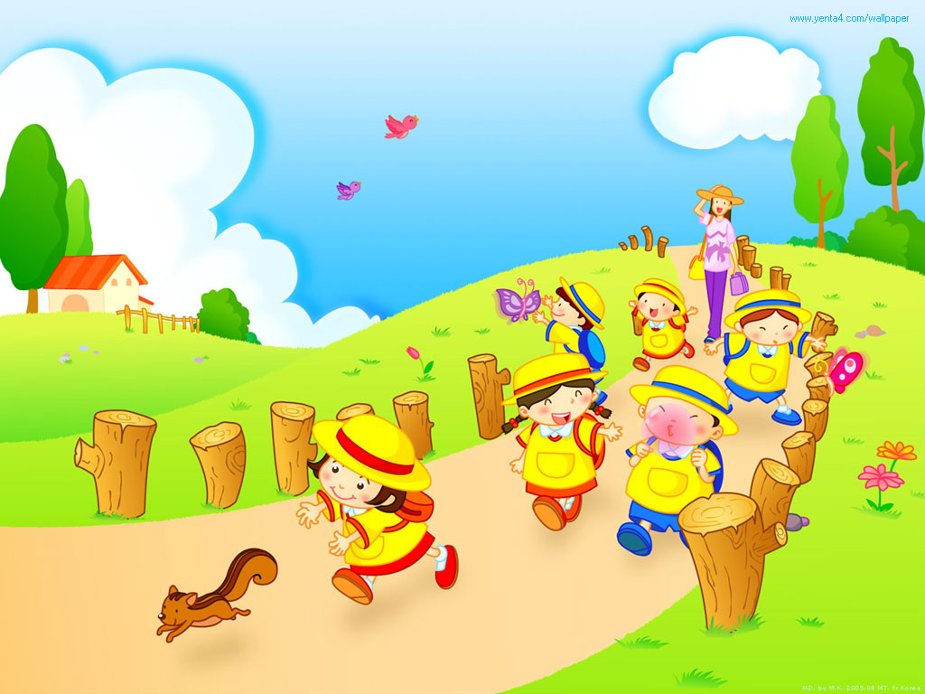
ไ-

เ-
-ิ
ิ
-ู

ก. โ - / เ - / -ั / ไ - ข. –ิ / -ู / เ - / ไ- ค. -ี / -ุ / แ- / ใ –
4. วรรณยุกต์ไทย มีกี่รูป กี่เสียง
ก. 4 รูป 4 เสียง
ข. 4 รูป 5 เสียง
ค. 5 รูป 5 เสียง
5. ตัวเลข 345 เขียนเป็นตัวเลขไทยได้อย่างไร
ก. ๗๔๕ ข. ๓๔๕ ค. ๓๕๕
6. คำคู่ใดประสมสระเดียวกัน
ก. แพ – เท ข. ตา – เขา ค. ดู – หู
7.
^{ไ - +} 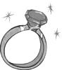
เขียนเป็นคำอย่างไร

ก. ไว ข. ไป ค. ไร
8. ขำ อ่านสะกดคำว่าอย่างไร
ก. ขอ – อา – ขำ
ข. ขอ – อำ – ขำ
ค. คอ – อำ – ขำ

ข้อ 9. – 11. จากภาพ คือคำว่าอะไร
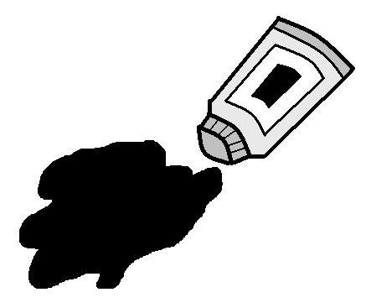
9.

ก. สีเทา ข. สีฟ้า ค. สีดำ
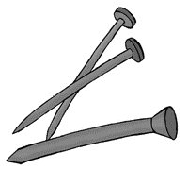
10.

ก. ไขควง ข. ตะปู ค. ค้อน
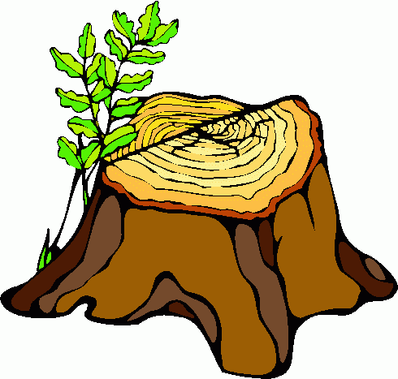
11.

ก. ตอไม้ ข. ท่อนไม้ ค. กองไม้
12. คำในข้อใด อยู่ในแม่ ก กา
ก. กลัวมาก ข. มะละกอ ค. เสียหาย


13.

จากภาพ อ่านสะกดคำได้อย่างไร
ก. จอ – อาน – จาน
ข. จอ – อะ –นอ – จัน
ค. จอ – อา – นอ – จาน
14. ควรเติมพยัญชนะใด จึงจะได้คำที่มีความหมายว่า “หาไม่พบ”
หา_____

ก. ย ข. ก ค. ว
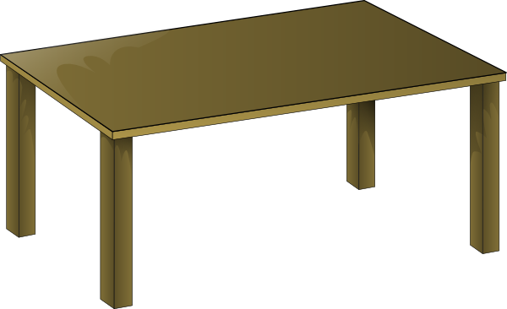
15.

มีเสียงวรรณยุกต์ใด

ก. เอก ข. โท ค. ตรี
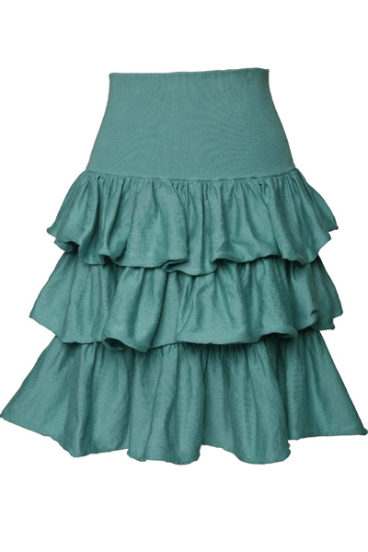
16.

จากภาพ มีตัวควบกล้ำใด

ก. กร / ปร ข. คร / พร ค. กว / ปร
17. คำในข้อใดไม่มีอักษรนำ
ก. หวีผม ข. ขว้างปา ค. กอหญ้า
18. ข้อใดเป็นประโยคที่ถูกต้อง
ก. ฉันกวาดบ้าน
ข. กวาดบ้านฉัน
ค. บ้านกวาดฉัน
แม่ไปตลาด
19. ข้อใดเป็นประโยคชนิดเดียวกับประโยค
ก. แม่ไปไหน
ข. ต๋องเลี้ยงปลา
ค. พี่ไม่ไปตลาด

20. ข้อใดไม่ใช่ประโยค
ก. ฝนตก
ข. นกบิน
ค. ปลาทู
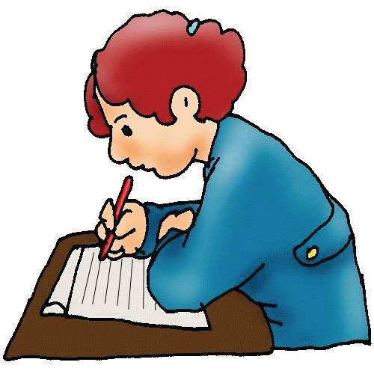
21.
จากภาพ
ควรแต่งประโยคว่าอย่างไร

ก. หนุ่ยนั่งเล่น
ข. หนุ่ยอ่านหนังสือ
ค. หนุ่ยเขียนหนังสือ
เด็กฉลาด ชาติเจริญ
22. คำในข้อใด คล้องจองกัน

ก. เด็ก – ชาติ ข. ฉลาด – เจริญ ค. ฉลาด – ชาติ
23. ควรเติมคำใด จึงจะคล้องจองกัน
กะทิ _______อารี
ก. วิชา ข. มะลิ ค. กินปลา
ไก่แจ้
24. คำในข้อใด ไม่คล้องจองกับคำว่า
ก. แม่น้ำ ข. แมงมุม ค. แก้ไข

ข้อ 25. – 26. อ่านเรื่องที่กำหนด แล้วตอบคำถาม
ฤดูฝนของประเทศไทยมีฝนตกชุก น้ำฝนไหลจาก ที่สูงลงสู่
ที่ต่ำ ถ้าความสูงต่างกันมาก น้ำฝนจะไหลแรง

25. ถ้าน้ำฝนไหลแรงมากๆ อาจเกิดเหตุการณ์ใดขึ้น
ก. อาจเกิดพายุได้
ข. อาจเกิดน้ำท่วมได้
ค. ต้นไม้จะเติบโตได้ดี

26. ในประเทศไทย มีฝนตกชุกเมื่อไร
ก. ฤดูร้อน ข. ฤดูฝน ค. ฤดูหนาว
27. ข้อใดเป็นการเล่าเรื่องย่อจากเรื่องที่อ่าน
ก. การเล่าเรื่องราวต่างๆ ที่ได้อ่านมาโดยย่อ
ข. การเล่าเรื่องราวต่างๆ ที่ได้ฟังมาโดยย่อ
ค. การเล่าเรื่องราวต่างๆ ที่ได้ดูมาโดยย่อ
28. ข้อใดไม่ใช่หลักในการเลือกหนังสืออ่าน
ก. เลือกอ่านหนังสือที่มีประโยชน์
ข. เลือกอ่านหนังสือที่ให้ความรู้
ค. เลือกอ่านหนังสือที่คุณครูสั่ง
29. ด.ช. ศิลา ต้องการเข้าห้องน้ำ ด.ช. ศิลา ต้องไปสถานที่ที่มีสัญลักษณ์ใด



ก. ข. ค.

30. ใครมีมารยาทในการอ่าน
ก. นิดอ่านหนังสือในใจเมื่ออยู่ในห้องสมุด
ข. หน่อยฉีกหนังสือของห้องสมุดเฉพาะหน้าที่ต้องการ
ค. นุ่นคุยกับน้อยข้ามศีรษะของหน่องที่กำลังอ่านหนังสือ
31. ข้อใดคัดลายมือได้สวยงามและเหมาะสม
ก. กาตวัดา ํ
ข. กาตัวดา ํ
ค. กาตัวดำ
32. ใครมีมารยาทในการเขียน
ก. นิดเขียนหนังสือให้อ่านง่าย สะอาดตา
ข. แนนขีดฆ่าตัวอักษรที่เขียนผิด
ค. นุ่นรีบเขียน จึงเขียนหวัด

ข้อ 33. – 34. อ่านบทสนทนา แล้วตอบคำถาม

โต้ง : ติ๊ก ปิดหน้าต่างด้วยนะ
ติ๊ก : ____________________

33. ควรเติมคำใดลงในช่องว่าง
ก. ไม่เอาล่ะ ข. ได้สิ ค. ปิดเองสิ
34. หลังจากตอบรับคำสั่งของโต้งแล้ว ติ๊กควรปฏิบัติอย่างไร
ก. อยู่เฉยๆ ข. ปิดหน้าต่าง ค. เปิดหน้าต่าง
35. การตั้งคำถามจากเรื่องที่อ่าน หากต้องการคำตอบที่เป็นสถานที่ ควรตั้งคำถามโดยใช้คำใด
ก. ที่ไหน ข. ทำอะไร ค. เมื่อไร
36. ข้อใดไม่ใช่หลักในการพูดแสดงความคิดเห็น
ก. พูดด้วยถ้อยคำสุภาพ
ข. พูดเข้าข้างฝ่ายใดฝ่ายหนึ่ง
ค. พูดแสดงความคิดเห็นตามความเป็นจริง
37. เมื่อเรากระทำผิด ควรกล่าวคำว่าอะไร
ก. ขอบคุณค่ะ ข. ขอโทษค่ะ ค. สวัสดีครับ
38. ข้อใดไม่ใช่มารยาทที่ดีในการฟัง
ก. ปรึกษากับเพื่อนขณะฟังเรื่องราว
ข. ตั้งใจฟังและคิดตามเรื่องที่ฟัง
ค. จดบันทึกข้อความที่ฟัง
39. ข้อใดเป็นการพูดสนทนาที่มีมารยาทดี
ก. ทำไมเธอโง่จัง
ข. เธอจะไปไหนจ๊ะ
ค. เมื่อไรเธอจะเลิกตื่นสายยะ
40. ข้อใดไม่ควรปฏิบัติในการฟัง
ก. ยกมือขึ้นเพื่อขออนุญาตพูดในขณะฟัง
ข. ปรบมือเมื่อได้ฟังข้อความที่พอใจ
ค. หลับเมื่อฟังเรื่องที่ตนเองไม่สนใจ


เฉลยข้อสอบมาตรฐานชั้นปี ชุดที่ 1

1. ก 2. ก 3. ค 4. ค 5. ก
6. ข 7. ข 8. ก 9. ค 10. ก
11. ค 12. ก 13. ข 14. ก 15. ค
16. ข 17. ค 18. ก 19. ข 20. ค
21. ข 22. ข 23. ข 24. ก 25. ก
26. ก 27. ข 28. ข 29. ค 30. ข
31. ก 32. ค 33. ก 34. ก 35. ข
36. ก 37. ก 38. ก 39. ข 40. ข

เฉลยข้อสอบมาตรฐานชั้นปี ชุดที่ 2

1. ค 2. ก 3. ข 4. ข 5. ข
6. ค 7. ก 8. ข 9. ค 10. ข
11. ก 12. ข 13. ค 14. ก 15. ค
16. ก 17. ข 18. ก 19. ข 20. ค
21. ค 22. ค 23. ก 24. ข 25. ข
26. ข 27. ก 28. ค 29. ข 30. ก
31. ค 32. ก 33. ข 34. ข 35. ก
36. ข 37. ข 38. ก 39. ข 40. ค

เฉลยข้อสอบมาตรฐานชั้นปี ชุดที่ 1
เฉลยอย่างละเอียด
1. ตอบ ก ภาพที่กำหนดให้ คือ ภาพไข่ ตรงกับพยัญชนะ ข
2. ตอบ ก ธ ฒ ท ออกเสียงว่า ทอ เหมือนกันทุกตัว
3. ตอบ ค - ัว เป็นสระ ส่วน ย และ ว เป็นพยัญชนะ
4. ตอบ ค ไม้ตรี (- ) มีรูปร่างเหมือนเลขเจ็ดไทย (๗)
5. ตอบ ก จากภาพมีไอศกรีม 5 อัน
6. ตอบ ข จากภาพ สะกดคำว่า บอ – โอ – โบ
7. ตอบ ข จากภาพคือ กา ประสมกับสระ - า
8. ตอบ ก จากภาพคือ งู ประสมกับสระ -ู
9. ตอบ ค จากภาพคือ วัว ประสมกับสระ - ัว
10. ตอบ ก จากภาพคือ เงาะ ประสมกับสระ เ-าะ
11. ตอบ ค จากภาพคือคำว่า แมว เป็นคำที่อยู่ในมาตราแม่เกอว
12. ตอบ ก ลิง อ่านสะกดคำได้ว่า ลอ – อิ – งอ – ลิง
13. ตอบ ข รถ อ่านว่า รด มีตัวสะกดในมาตราแม่กด เหมือนคำว่า มีด
14. ตอบ ก จากภาพตรงกับคำว่า เป่า
15. ตอบ ค โป๊ะ มีเสียงวรรณยุกต์ ตรี เหมือนกับคำว่า น้ำ
16. ตอบ ข จากภาพคือคำว่า ของขวัญ มีตัวควบกล้ำ ขว
17. ตอบ ค หมี หน้า เป็นคำที่มี ห นำ ทั้ง 2 คำ
18. ตอบ ก ลูกบอลสีแดงไม่ใช่ประโยค เพราขาดกริยาของประโยค
19. ตอบ ข จากภาพ ควรแต่งประโยคว่า วัวกินหญ้า
20. ตอบ ค แมวกินปลา เป็นประโยคที่ถูกต้องและมีความเป็นไปได้
21. ตอบ ข พ่อไปทำงานที่ไหน เป็นประโยคคำถาม
22. ตอบ ข คำว่า ร้องไห้ เป็นกริยาของประโยค น้องร้องไห้เสียงดัง
23. ตอบ ข เข้ามา คำว่า เข้า ประสมกับสระ เ – า จึงไม่ได้สัมผัสคล้องจองกับ กา
24. ตอบ ก ทองคำ สัมผัสคล้องจองกับคำว่า _ร้อง
25. ตอบ ก ถือของ สัมผัสคล้องจองกับคำว่า _สือ
26. ตอบ ก อ๊อด คือลูกกบ เพราะจากเนื้อเรื่องกล่าวว่า อ๊อด อาศัยอยู่ในบ่อน้ำที่มีลูกเต่า ลูกปลา
อ๊อดจึงไม่ใช่ลูกเต่า ลูกปลา
27. ตอบ ข อ๊อดตกใจที่คนพายเรือมารบกวน
28. ตอบ ข การเล่าเรื่องย่อจากเรื่องที่อ่าน ควรสรุปใจความสำคัญของเรื่องที่อ่านเป็นอันดับแรก
29. ตอบ ค หากต้องการหนังสือที่ให้ความบันเทิง ควรอ่านหนังสือนิทาน
✪
30. ตอบ ข สัญลักษณ์ หมายถึง ห้ามถ่ายภาพ
31. ตอบ ก การอ่านหนังสืออย่างสงบไม่รบกวนผู้อื่น เป็นมารยาทที่ดีในการอ่าน
32. ตอบ ค การคัดลายมือที่ดี ควรคัดให้จรดเส้นบรรทัดบน – ล่าง
33. ตอบ ก การลบข้อความที่เขียนผิดให้สะอาด แล้วจึงเขียนใหม่ จัดเป็นมารยาทที่ดีในการเขียน
34. ตอบ ก การฟังคำสั่ง ควรฟังอย่างตั้งใจ แล้วพูดตอบรับผู้พูด จากนั้นจึงปฏิบัติตามคำสั่ง
35. ตอบ ข การตั้งคำถามและตอบคำถาม จะทำให้ได้รับความรู้สูงสูดจากการทบทวนความรู้
36. ตอบ ก หากตั้งคำถามว่า “ทำไม” คำตอบควรเป็นคำว่า “เพราะ”
37. ตอบ ก การพูดที่มีคำว่า “...คิดว่า...” เป็นการพูดแสดงความคิดเห็น
38. ตอบ ก จากภาพเป็นเด็กผู้ชาย ควรใช้คำลงท้ายว่า ครับ และใช้คำแทนตัวว่า ผม
39. ตอบ ข จิ๋วถามว่า นิกจะไปไหน นิกควรตอบจิ๋วว่า ตัวเองจะไปไหน
40. ตอบ ข การไม่พูดแทรกในขณะที่เพื่อนกำลังพูดจัดเป็นมารยาทที่ดีในการพูด



เฉลยข้อสอบมาตรฐานชั้นปี ชุดที่ 2
เฉลยอย่างละเอียด
1. ตอบ ค ศ ษ ส ออกเสียงว่า ส เหมือนกันทุกตัว
2. ตอบ ก ควรเติม ฉ / ฌ เป็น จ ฉ ช ซ ฌ
3. ตอบ ข จากภาพมีสระ - ิ / - ู / เ - / ไ - ซ่อนอยู่
4. ตอบ ข วรรณยุกต์ไทยมี 4 รูป คือ - ่ -  -  -  5 เสียง คือ สามัญ เอก โท ตรี จัตวา
5. ตอบ ข ตัวเลข 345 เขียนเป็นเลขไทยได้คือ ๓๔๕
6. ตอบ ค คำว่า ดู – หู ประสมสระเดียวกันคือ สระ - ู
7. ตอบ ก จากภาพและสระที่กำหนด เขียนเป็นคำได้ว่า ไว
8. ตอบ ข ขำ อ่านสะกดคำว่า ขอ – อำ – ขำ
9. ตอบ ค จากภาพ คือคำว่า สีดำ
10. ตอบ ข จากภาพ คือคำว่า ตะปู
11. ตอบ ก จากภาพ คือคำว่า ตอไม้
12. ตอบ ข มะละกอ ไม่มีตัวสะกด จัดอยู่ในแม่ ก กา
13. ตอบ ค จากภาพ คือคำว่า จาน อ่านสะกดคำว่า จอ – อา – นอ – จาน
14. ตอบ ก หาย หมายความว่า หาไม่พบ จึงควรเติม ย
15. ตอบ ค จากภาพ คือคำว่า โต๊ะ มีเสียงวรรณยุกต์ตรี
16. ตอบ ก จากภาพ คือคำว่า กระโปรง มีตัวควบกล้ำคือ กร และ ปร
17. ตอบ ข ขว้างปา เป็นคำควบกล้ำแท้
18. ตอบ ก ฉันกวาดบ้าน เป็นประโยคที่ถูกต้อง และเป็นไปได้ตามความเป็นจริง
19. ตอบ ข แม่ไปตลาดเป็นประโยคบอกเล่า เหมือนกับประโยค ต๋องเลี้ยงปลา
20. ตอบ ค ปลาทู ไม่ใช่ประโยค เพราะขาดกริยาของประโยค
21. ตอบ ค จากภาพเป็นภาพเด็กเขียนหนังสือ จึงควรแต่งประโยคว่า หนุ่ยเขียนหนังสือ
22. ตอบ ค ฉลาด และ ชาติ สัมผัสคล้องจองกัน เพราะประสมสระ - า และมีตัวสะกดในมาตรา
แม่กดเหมือนกัน
23. ตอบ ก วิชา คล้องจองกับคำว่า กะทิ และ อารี ดังนั้น กะทิ วิชา อารี
24. ตอบ ข แมงมุม มีตัวสะกดในมาตราแม่กง จึงไม่สัมผัสคล้องจองกับ ไก่แจ้ ที่ไม่มีตัวสะกด
25. ตอบ ข ถ้าน้ำฝนไหลแรงมากๆ อาจเกิดน้ำท่วมได้
26. ตอบ ข ในฤดูฝน มีฝนตกชุก
27. ตอบ ก การเล่าเรื่องต่างๆ ที่ได้อ่านมาโดยย่อ เป็นการเล่าเรื่องย่อจากเรื่องที่อ่าน
28. ตอบ ค การเลือกหนังสืออ่าน ควรเลือกหนังสือที่มีประโยชน์และให้ความรู้
29. ตอบ ข ด.ช. ศิลา เป็นเด็กผู้ชาย ควรเข้าห้องน้ำชายที่มีสัญลักษณ์
30. ตอบ ก การอ่านหนังสือ ควรอ่านเงียบๆ ไม่รบกวนใคร จึงจะมีมารยาทในการอ่าน
31. ตอบ ค การคัดลายมือ ควรคัดให้ตัวอักษรสูงจรดเส้นบรรทัดบน – ล่าง และวางสระวรรณยุกต์
ให้ถูกตำแหน่ง
32. ตอบ ก การเขียนหนังสือให้อ่านง่าย สะอาดตา จัดเป็นมารยาทที่ดีในการเขียน
33. ตอบ ข ติ๊ก ควรพูดตอบรับ โต้ง ว่า ได้สิ
34. ตอบ ข หลังจากพูดตอบรับแล้ว ควรปฏิบัติตามคำสั่ง คือ ปิดหน้าต่าง
35. ตอบ ก การตั้งคำถามว่า “ที่ไหน” จะได้คำตอบเป็นสถานที่
36. ตอบ ข การพูดเข้าข้างฝ่ายใดฝ่ายหนึ่ง ไม่ใช่หลักการพูดแสดงความคิดเห็น
37. ตอบ ข เมื่อเรากระทำผิด ควรพูดว่า ขอโทษ
38. ตอบ ก การพูดคุยปรึกษากันขณะฟังผู้อื่นไม่เป็นมารยาทที่ดีในการฟังเพราะรบกวนผู้อื่น
39. ตอบ ข การพูดสนทนาที่ดี ควรพูดด้วยถ้อยคำสุภาพ
40. ตอบ ค การหลับเมื่อฟังเรื่องที่ตนเองไม่สนใจ เป็นมารยาทที่ไม่ควรปฏิบัติ



